Дорогие коллеги, сердечно поздравляем Людмилу Николаевну Липлянину, учителя английского языка и директора нашей школы с присвоением почетного звания "Заслуженный учитель Республики Татарстан»!
Людмила Николаевна, желаем Вам дальнейших успехов в работе, новых творческих вершин, крепкого здоровья, личного счастья и благополучия!
С уважением, профсоюзная организация МБОУ АСОШ №2

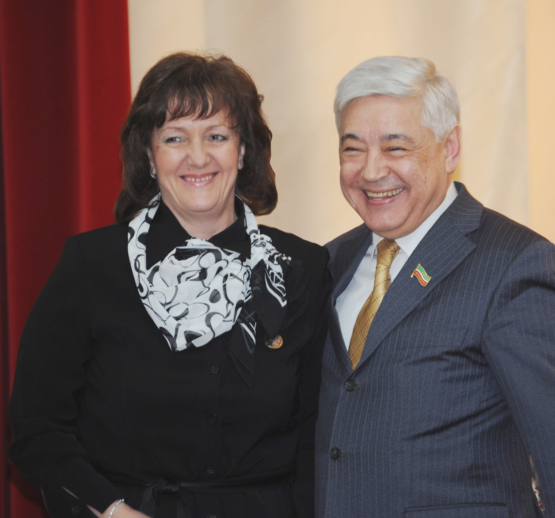
УВАЖАЕМАЯ, ЛЮДМИЛА НИКОЛАЕВНА!
Поздравляем Вас с таким замечательным событием - присвоением почетного звания «Заслуженный учитель Республики Татарстан»!
Это итог того, чему вы посвятили всю свою жизнь, всю свою энергию, всю свою любовь, все свое желание - именно этой профессии, и государство оценило ваш труд по достоинству. Эта государственная награда присваивается высокопрофессиональным учителям.
От всего коллектива примите самые теплые поздравления и пожелания в связи с получением ЗАСЛУЖЕННОЙ высокой награды!
Здоровья, много сил,
Пусть Ваши сбудутся желания и мечтания,
Успехов творческих, новых побед и достижений!
День проходит, год минует
Рядом с Вами, как мгновенье!
Благодарность Вам, коллега,
За волшебное терпенье, за уменье и заботу, выдумку….
И лишь для Вас - негасимое свеченье
Упоенных детских глаз!
С уважением, профсоюзная организация МБОУ АСОШ №2

